  - Польза фигурного катания для детей.
  - Каждый родитель заботится о здоровье своего ребёнка, но не так часто это звучит вместе с «Оздоровлением ребёнка на льду». И очень даже зря.
А ведь кататься на льду – это не только приятное и увлекательное занятие, это ещё и очень полезно, особенно для болезненного и ослабленного ребёнка. Некоторые врачи даже рекомендуют занятия фигурным катанием. И согласитесь, это гораздо лучше, чем применение медицинских препаратов.
  - 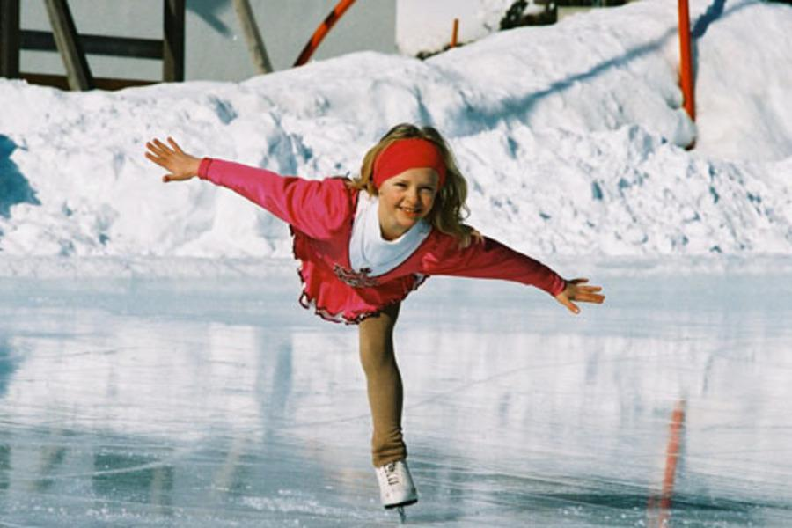
А теперь, давайте рассмотрим, какую же пользу приносит катание на льду...
Катание на коньках можно отнести к циклическим видам нагрузок, их можно сравнить с плаваньем или бегом. Благодаря таким нагрузкам усиливается обмен веществ, а также повышается работа дыхательного аппарата и сердечно – сосудистой системы. Всё это оказывает самое благоприятное воздействие на болезненных и ослабленных детей, поскольку такая нагрузка появляется не сразу, а постепенно.
  - Для каждого ребёнка, в зависимости от состояния его здоровья, можно подобрать индивидуальную программу занятий. Фигурное катание полезно при ослабленной иммунной системе, оказывает благотворное влияние на детей, страдающих частыми респираторными заболеваниями, а также полезно для детей при болезнях сердечной системы.
  - Многие известные фигуристы в мир фигурного катания пришли именно из-за слабого здоровья. Так что неизвестно, какая судьба уготована для вашего ребёнка. Ещё одной из важнейших причин, почему стоит заниматься именно фигурным катанием – это его положительное влияние на осанку. В настоящее время, нарушение осанки у детей, а также сколиоза – занимают лидирующие позиции среди детской патологии. И неудивительно – в школах нагрузка значительно увеличилась, дети мало двигаются и могут часами сидеть за компьютером, играя в игры, или же перед телевизором. И фигурное катание в этом случае – один из наиболее удачных решений. Постоянные занятия дают возможность для приобретения хорошей физической формы, помогает в лечении сколиоза и нарушении осанки. А главное – это увлекательно и интересно!
  - Помимо этого, благодаря физической нагрузке, детский организм закаляется. Ребёнок становится более выносливым, гибким и ловким. Также фигурное катание помогает бороться с такими проблемами, как укачивание в транспорте – это небольшое нарушение вестибулярного аппарата, которое проходит при занятии данным видом спорта.
  - Также фигурное катание оказывает благотворительное воздействие на психику ребёнка и его эмоциональное состояние. Ведь это вид спорта, где не нужно ставить рекорды, на катке нет первенства, ребёнок просто катается и получает удовольствие, что помогает избежать стрессов, избавиться от тревоги. При регулярных занятиях улучшается сон и аппетит ребёнка.
  - Поэтому, если Вы хотите, что бы Ваш ребёнок был здоровым, с красивой фигурой и осанкой, берите коньки и идите с ним на лёд!
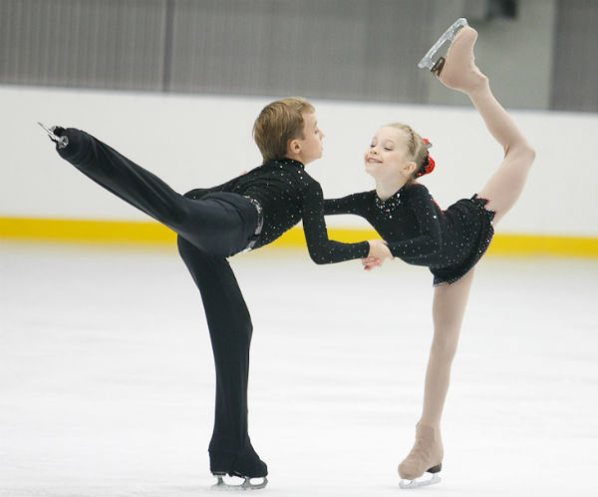

  - Вы хотите узнать, если ли у ребенка склонность к фигурному катанию? Присматривайтесь к своему малышу с самого раннего возраста. Если ваш ребенок активный, подвижный, артистичный, любит музыку и танцы, любит быть в центре внимания, обожает удивлять взрослых различными движениями – вполне возможно, что у него есть все предпосылки для успеха в фигурном катании.
  - В школах фигурного катания начинают обучать детей с 4-5-летнего возраста. Ведь спортсмену-фигуристу необходима очень четкая координация движений и «мышечное чутье» - а эти качества нужно развивать с детских лет. Однако даже если вы и опоздали с возрастом – можно начать заниматься и в 6-7 лет, и если ребенок способный – он быстро догонит сверстников.
  - Некоторые родители думают, что лучше сперва научить ребенка держаться на коньках. А уж потом отдавать его в спортивную школу. На самом деле лучше, чтобы малыш с первых шагов на льду находился под присмотром тренера, поскольку неправильный старт может отозваться через много лет серьезными недостатками в технике.
  - Если вы хотите с первых шагов определиться с видом катания: то это сделать не получится. Нужно, чтобы ребенок освоил азы, а уж потом тренер определит специализацию: парное это будет или одиночное катание. Причем видно это будет не раньше 10-ти лет, а скорее всего в 13-14 лет. К этому возрасту уже видны сильные и слабые стороны начинающего спортсмена, его способности к дальнейшему развитию. Идеальной парой тренеры по катанию считают высокого физически сильного мальчика и гибкую хрупкую девочку.
  - Советские тренеры по традиции отбирали в фигурное катание только исключительно способных детей. Сейчас ситуация несколько изменилась. В школы фигуристов берут всех желающих. Те, кому оказывается этот тяжелый спорт не по силам, отсеиваются в процессе обучения .Если даже ребенок не станет выдающимся спортсменом – от фигурного катания он получит немало пользы. И главное: катание окажет благотворное влияние на здоровье малыша. Многие врачи рекомендуют фигурное катание ребятам с низким иммунитетом и слабым сердцем. Также фигурное катание – хорошее закаливающее средство, дети начинают меньше болеть простудными заболеваниями. Укрепляется и опорно-двигательная система: позвоночник и суставы. Развивается красивая фигура, координация, ребенок становится грациозным, изящным.
  - А еще фигурное катание раскрывает разные способности ребенка: и артистичность, и чувство ритма, и способность к хореографии и музыке. Поэтому если даже ваш малыш и не станет вторым Плющенко или Слуцкой, вполне возможно он найдет себя на поприще танцора, артиста или музыканта.

